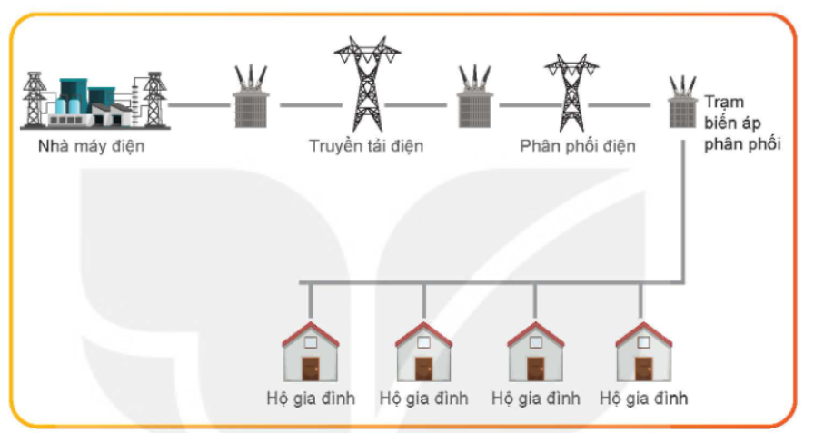
Quan sát hình 7.1 và cho biết mạng điện hạ áp dùng trong sinh hoạt thuộc lưới truyền tải hay phân phối
=> Mạng điện hạ áp dùng trong sinh hoạt thuộc lưới phân phối.
I. SƠ ĐỒ MẠNG ĐIỆN HẠ ÁP DÙNG TRONG SINH HOẠT
1. Mạng điện hạ áp dùng trong sinh hoạt
- Nhiệm vụ: Truyền tải năng lượng điện từ trạm biến áp phân phối đến công tơ điện của các hộ gia đình.
- Thuộc loại: Lưới điện phân phối.
- Đặc điểm:
  - Số lượng hộ gia đình sử dụng lớn.
  - Tải tiêu thụ điện quy mô nhỏ, phân tán.
  - Mức điện áp thấp. Tại Việt Nam, mạng hạ áp sinh hoạt có điện áp 220 V, tần số 50 Hz.
2. Cấu trúc sơ đồ mạng điện hạ áp sinh hoạt
Mạng điện hạ áp sinh hoạt bao gồm: Trạm biến áp hạ áp $→$ Tủ điện phân phối tổng $→$ Tủ điện phân phối khu vực (nhánh) $→$ Dây cáp dẫn điện đến các hộ gia đình.
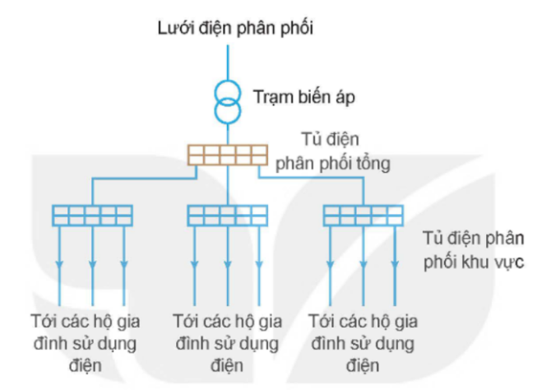
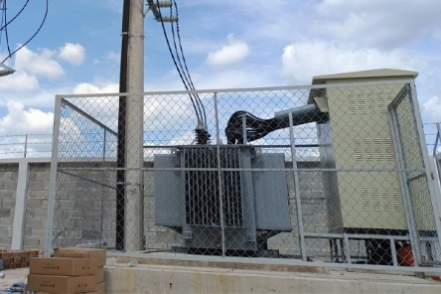
a) Trạm biến áp
- Sử dụng máy biến áp hạ áp, lấy điện vào từ lưới phân phối (đường trung áp $22\text{ kV}$ hoặc $35\text{ kV}$).
- Đầu ra là điện hạ áp 3 pha 4 dây với mức điện áp $380/220\text{ V}$ cung cấp cho mạng sinh hoạt.

b) Tủ điện phân phối tổng
- Vị trí: Đặt tại trạm biến áp.
- Nhiệm vụ: Nhận điện hạ áp $380/220\text{ V}$ từ máy biến áp để phân phối tới các tủ điện phân phối khu vực.
- Thiết bị: Chứa thiết bị đóng – cắt và bảo vệ quá tải, ngắn mạch (thường dùng aptomat 3 pha loại ACB hoặc MCCB).
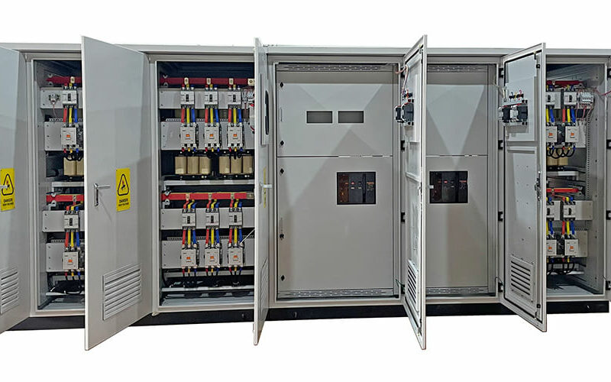

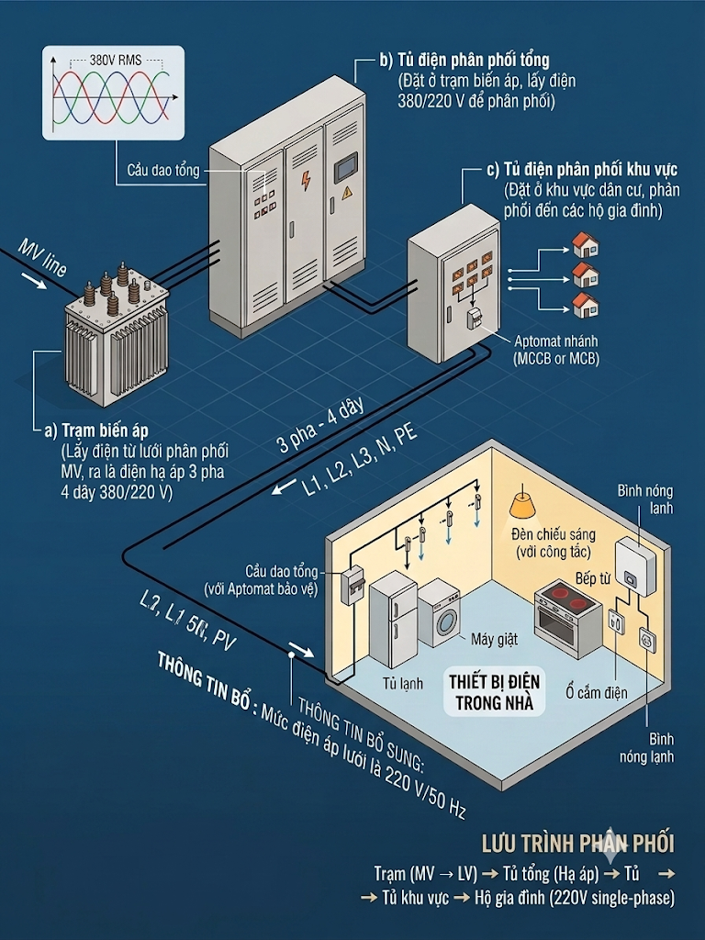
Ảnh này đề cuối phần I

